תרגיל בית מס' 6 – ניתוח רגישות
שאלה מס' 1 :
נתונה בעיית תכנון ליניארי הבאה:
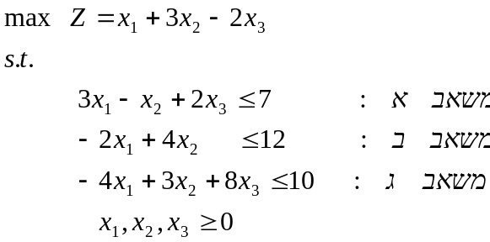
מוסיפים משתני חסר 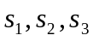כרגיל.
מערכת המשוואות הסופית , הנותנת את הפתרון האופטימאלי , היא כדלקמן:
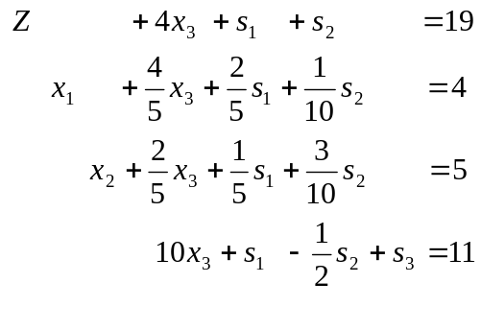
- מהו הפתרון האופטימאלי ( ערכי X* ו- Y* )?
- מהו המודל הדואלי המתאים?
- מהו הפתרון האופטימאלי למודל הדואלי?
- אם Z מתאר רווח בלירות , מהי תוספת הרווח כאשר יש עוד יחידה אחת ממשאב א'? ממשאב ב'? ממשאב ג'?
- נניח , שנתונים חדשים מראים, שפונקצית המטרה כעת :
- 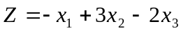
- 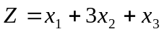
האם הפתרון שבידנו עדיין אופטימאלי? אם לא מצאו את הפתרון האופטימאלי החדש.
- אם יש רק 10 יח' ממשאב ב', האם הפתרון שלנו עדיין אופטימאלי אם לא , מהו הפתרון האופטימאלי?
- מצא את הפתרון האופטימאלי ( במידה והוא שונה מזה שבידנו ) כאשר האילוץ למשאב ג' הוא : 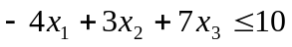
- אם מגלים כי קיימת פעולה רביעית ברמה 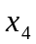. והמודל האמיתי הוא :
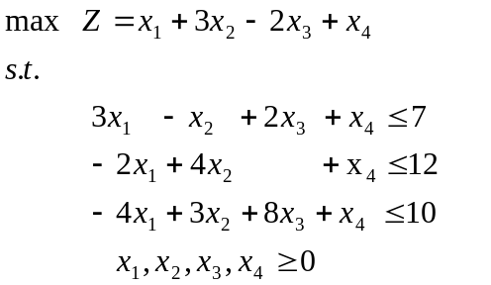
האם פתרון משתנה ? אם כן מהו הפתרון החדש.
- האם האילוץ הנוסף : 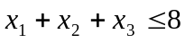 משנה את הפתרון האופטימאלי? אם כן מצאו את הפתרון האופטימאלי החדש.

שאלה 2 :

נתונה בעיית תכנון ליניארי הבאה:

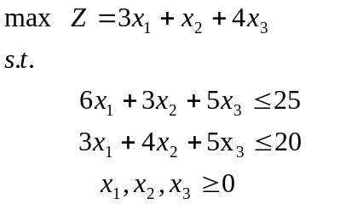
מערכת המשוואות הסופית בפתרון האופטימאלי היא :
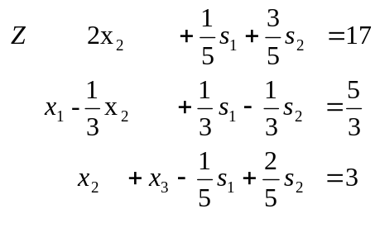
נניח כי המודל המקורי משתנה כדלקמן :
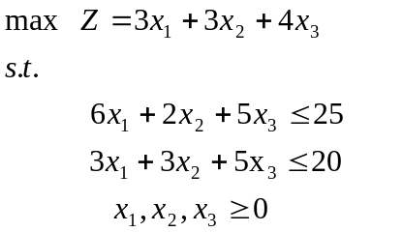
השתמש בדואליות כדי לבדוק , אם הפתרון למערכת הראשונה הוא אופטימאלי ואפשרי גם לבעיה זו. אם לא – תקן את מערכת המשוואות הסופית ( לא לפתור מהתחלה )ומצא את הפתרון החדש.

פתרון תרגיל בית 6
שאלה מס' 1 :
נמיר את המשוואות לטבלת סימפלקס ונקבל :
RHS | S3 | S2 | S1 | X3 | X2 | X1 | Z
19 | 0 | 1 | 1 | 4 | 0 | 0 | 1 | Z
4 | 0 | 1/10 | 2/5 | 4/5 | 0 | 1 | 0 | X1
5 | 0 | 3/10 | 1/5 | 2/5 | 1 | 0 | 0 | X2
11 | 1 | -1/2 | 1 | 10 | 0 | 0 | 0 | S3

- הפתרון לבעיה הפרימאלית הוא :
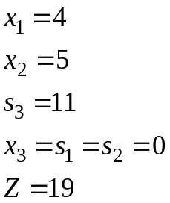

- המודל בדואלי הוא :
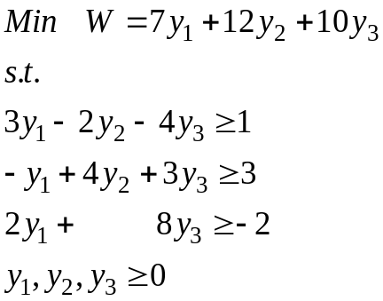

- הטבלה האחרונה של הבעיה הדואלית :
RHS | R3 | R2 | R1 | Y3 | Y2 | Y1 | W
19 | 0 | 5 | 4 | 11 | 0 | 0 | 1 | W
1 | 0 | 1/5 | 2/5 | 1 | 0 | 1 | 0 | Y1
1 | 0 | 3/10 | 1/10 | -1/2 | 1 | 0 | 0 | Y2
4 | 1 | 4/5 | 2/5 | 10 | 0 | 0 | 0 | R3

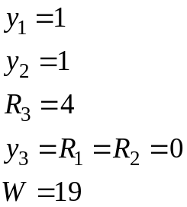
שימו לב ניתן היה לענות על השאלה מהתבוננות במקדמים בשורת פונקצית המטרה של הבעיה הפרימאלית לפי החוק המשלים : 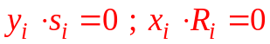.
- 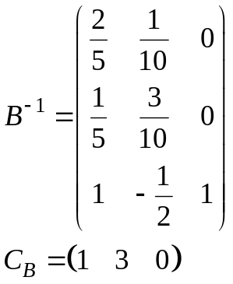
- הגדלת משאב א' :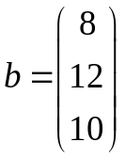
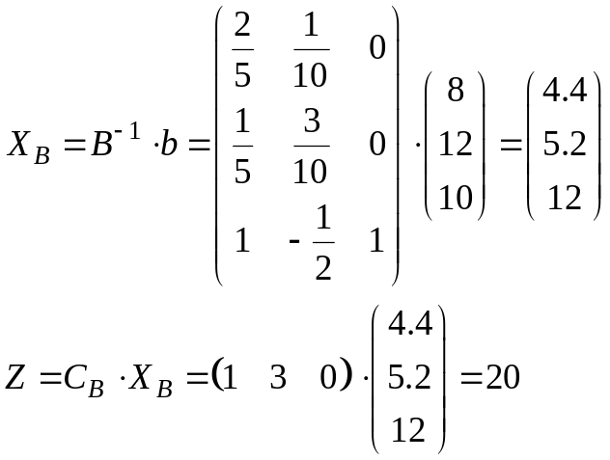

מסקנה : הגדלת יחידת משאב א' מגדילה את הרווח ביחידה אחת גם כן : 20-19=1 .
- הגדלת משאב ב' : 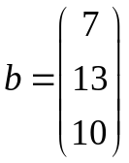
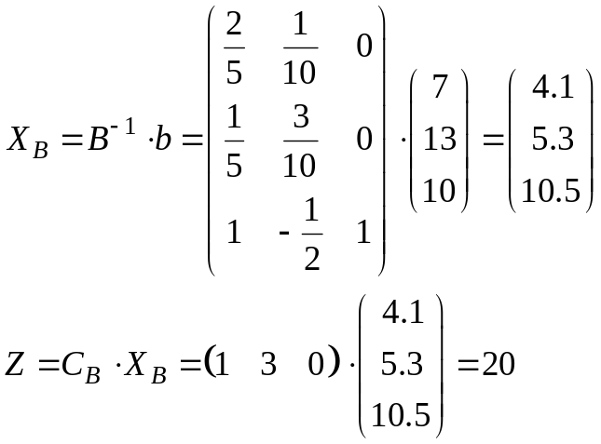

מסקנה : הגדלת יחידת משאב ב' מגדילה את הרווח ביחידה אחת גם כן : 20-19=1 .

- הגדלת משאב ג' : 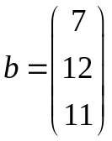
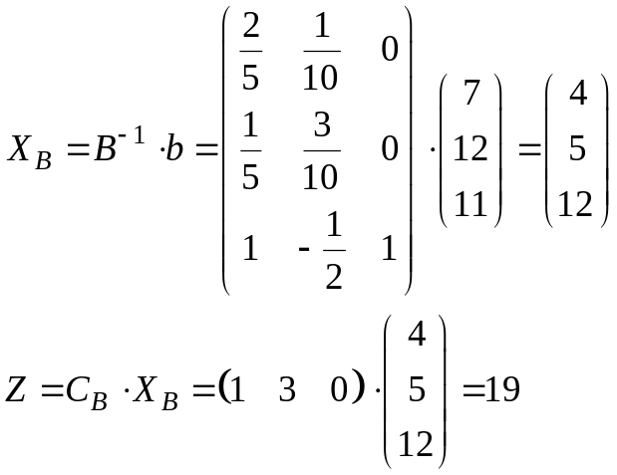

מסקנה : הגדלת יחידת משאב ג' אינה מגדילה את הרווח עדיין נשאר רווח של 19.
- 1 . ישנו שינוי בפונקצית המטרה במשתנה בסיסי x₁ :
כאשר ישנו שינוי במשתנה בסיסי יש לבדוק את המקדמים בשורת פונקצית המטרה בטבלה הסופית עבור המשתנים הלא בסיסיים על פי הנוסחא : 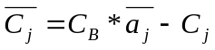.
שימו לב שחל כעת שינוי ב- C_{B}
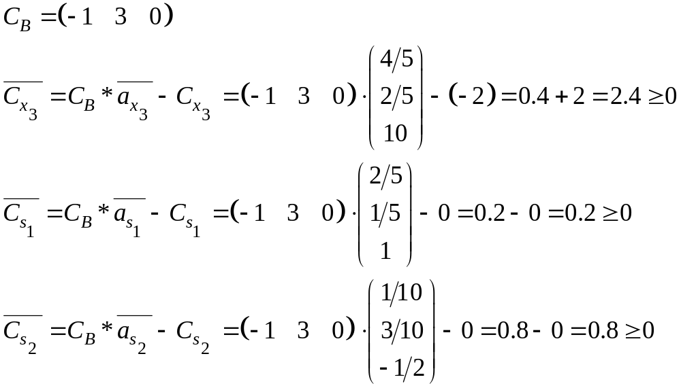כל המקדמים המתקבלים חיוביים ולכן הפתרון הראשוני ממשיך להיות אופטימאלי.
- ישנו שינוי בפונקצית המטרה במשתנה לא בסיסי x₃ :
כאשר ישנו שינוי במשתנה בסיסי יש לבדוק את המקדמים בשורת פונקצית המטרה בטבלה הסופית עבור המשתנה הזה בלבד ע"י שימוש : .
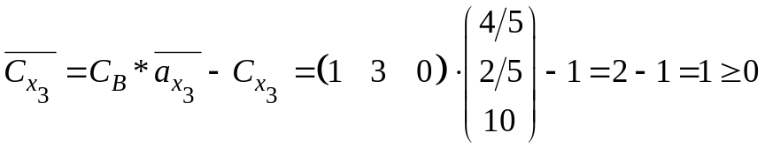
הפתרון ממשיך להיות אופטימאלי כי המקדם חיובי.

- אם במשאב ב' יש רק 10 יח' אז: ב' : 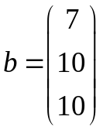
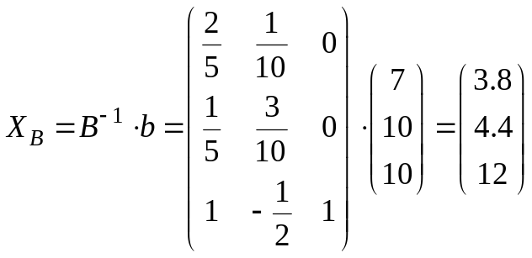
כיון שכל ערכי x שהתקבלו חיוביים אזי הפתרון ממשיך להיות אופטימאלי ( אותם משתנים נשארים בבסיס ). אך ערכי ה- X משתנים ובהתאם ישתנה ערך פונקצית המטרה Z .
- בסעיף זה חל שינוי המקדם של משתנה לא בסיסי x₃ במטריצה ( לא בשורת פונקצית מטרה) .
כעת עלינו לבדוק את המקדם של המשתנה הזה בלבד בשורת פונקצית מטרה בשורה האחרונה של סימפלקס ע"י הנוסחא : 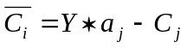 .
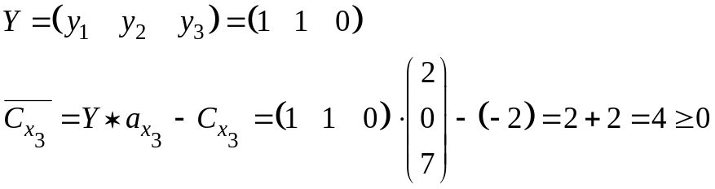
כיון שמקדם חיובי הפתרון ממשיך להיות אופטימאלי.
- בסעיף זה התווסף משתנה החלטה חדש : x₄ , כדי לקבוע האם הפתרון משתנה נבדוק מהו המקדם בשורת פונקצית המטרה של משתנה זה בטבלה האחרונה של סימפלקס ע"י הנוסחא : .
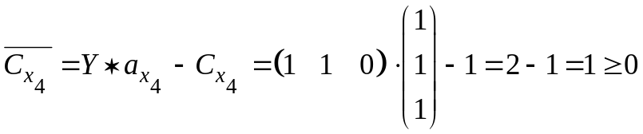

כיון שהמקדם מתקבל חיובי מכאן שהפתרון הראשוני ממשיך להיות אופטימאלי.
אילו הבעיה הייתה כתובה כך :
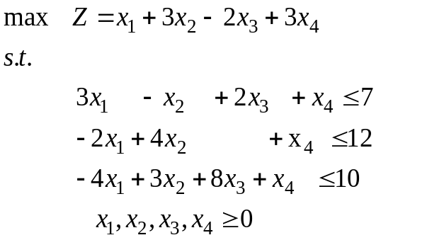
בעת חישוב במקדם נקבל :
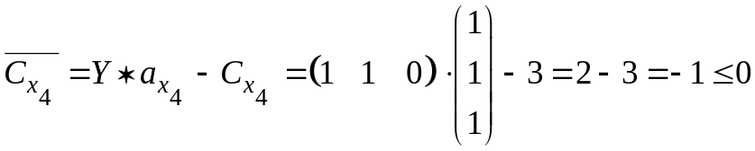
ולכן משתנה זה חייב להיכנס לבסיס כי הפתרון כעת אינו אופטימאלי :
RHS | X4 | S3 | S2 | S1 | X3 | X2 | X1 | Z
19 | -1 | 0 | 1 | 1 | 4 | 0 | 0 | 1 | Z
4 |  | 0 | 1/10 | 2/5 | 4/5 | 0 | 1 | 0 | X1
5 |  | 0 | 3/10 | 1/5 | 2/5 | 1 | 0 | 0 | X2
11 |  | 1 | -1/2 | 1 | 10 | 0 | 0 | 0 | S3

כדי לקבוע מיהו המשתנה שייכנס לבסיס יש לחשב את העמודה של המשתנה החדש ע"י הנוסחא : 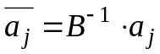 .
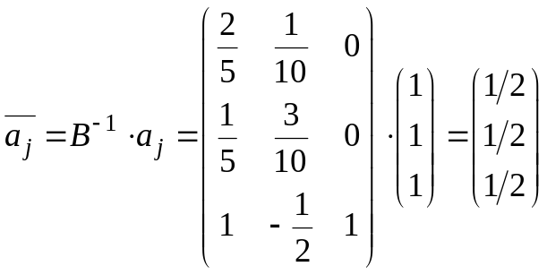
נשלים את העמודה של המשתנה החדש ונקבל :

מנה | RHS | X4 | S3 | S2 | S1 | X3 | X2 | X1 | Z
 | 19 | -1 | 0 | 1 | 1 | 4 | 0 | 0 | 1 | Z
8 | 4 | 1/2 | 0 | 1/10 | 2/5 | 4/5 | 0 | 1 | 0 | X1
10 | 5 | 1/2 | 0 | 3/10 | 1/5 | 2/5 | 1 | 0 | 0 | X2
22 | 11 | 1/2 | 1 | -1/2 | 1 | 10 | 0 | 0 | 0 | S3
X4 – נכנס לבסיס
X1 – יוצא מהבסיס.
מכאן ממשיכים סימפלקס רגיל.

- כאשר מתווסף אילוץ עלינו לבדוק תחילה האם הפתרון מקיים את האילוץ הנוסף.
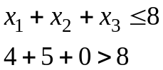 האילוץ לא מתקיים ועלינו למצוא פתרון אופטימאלי.
ניקח את הטבלה האחרונה שהתקבלה ונוסיף לא שורה ועמודה נוספת למשתנה סרק S₄ שצריך להוסיף לאילוץ.
את השורה נמלא במקדמים של כל משתנה באילוץ החדש .
את העמודה נמלא בכך ש- S₄ הינו משתנה בסיסי.

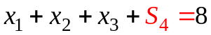
RHS | S4 | S3 | S2 | S1 | X3 | X2 | X1 | Z
19 | 0 | 0 | 1 | 1 | 4 | 0 | 0 | 1 | Z
4 | 0 | 0 | 1/10 | 2/5 | 4/5 | 0 | 1 | 0 | X1
5 | 0 | 0 | 3/10 | 1/5 | 2/5 | 1 | 0 | 0 | X2
11 | 0 | 1 | -1/2 | 1 | 10 | 0 | 0 | 0 | S3
8 | 1 | 0 | 0 | 0 | 1 | 1 | 1 | 0 | S4

שימו לב שאין לנו עמודות יחידה עבור המשתנים X₁ ו– X₂ מכאן שנצרך לטפל תחילה בשורה האחרונה ע"י הנוסחא : 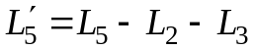
הטבלה שמתקבלת לאחר השינוי :
RHS | S4 | S3 | S2 | S1 | X3 | X2 | X1 | Z
19 | 0 | 0 | 1 | 1 | 4 | 0 | 0 | 1 | Z
4 | 0 | 0 | 1/10 | 2/5 | 4/5 | 0 | 1 | 0 | X1
5 | 0 | 0 | 3/10 | 1/5 | 2/5 | 1 | 0 | 0 | X2
11 | 0 | 1 | -1/2 | 1 | 10 | 0 | 0 | 0 | S3
-1 | 1 | 0 | -4/10 | -3/5 | -1/5 | 0 | 0 | 0 | S4

נראה כי הפתרון אופטימאלי אך אינו אפשרי כי s₄ שלילי ונבצע סימפלקס דואלי.
RHS | S4 | S3 | S2 | S1 | X3 | X2 | X1 | Z
19 | 0 | 0 | 1 | 1 | 4 | 0 | 0 | 1 | Z
4 | 0 | 0 | 1/10 | 2/5 | 4/5 | 0 | 1 | 0 | X1
5 | 0 | 0 | 3/10 | 1/5 | 2/5 | 1 | 0 | 0 | X2
11 | 0 | 1 | -1/2 | 1 | 10 | 0 | 0 | 0 | S3
-1 | 1 | 0 | -4/10 | -3/5 | -1/5 | 0 | 0 | 0 | S4
 |  |  | -2.5 | -1.67 | -20 |  |  |  | מנה

S₄ – יוצא מהבסיס .
S₁ – נכנס לבסיס.
RHS | S4 | S3 | S2 | S1 | X3 | X2 | X1 | Z
17.33 | 1.67 | 0 | 1/3 | 0 | 3.67 | 0 | 0 | 1 | Z
3.33 |  | 0 |  | 0 |  | 0 | 1 | 0 | X1
4.67 |  | 0 |  | 0 |  | 1 | 0 | 0 | X2
9.33 |  | 1 |  | 0 |  | 0 | 0 | 0 | S3
5/3 | -5/3 | 0 | 2/3 | 1 | 1/3 | 0 | 0 | 0 | S1

הפתרון אופטימאלי!
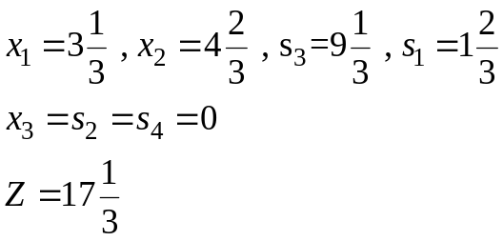

שאלה 2 :
